3 января 2021, Воскресенье
Приглашаем на
«Новогодний разгуляй в Пухляковке»
Ай да друзья, на Казачий стан, погуляем от души!

• Молодецкие забавы для казаков: стрельба из лука и арбалета; метание дротика и аркана; рубка шашкой; работа нагайкой и пикой с виноградного коня; тачанка с пулемётом. Дозорная служба на вышке и сторожевой башне. На «Базах» управить хозяйство, в кузнице сковать кочергу для казачки. В погребке угостить друзей вином и спеть казачью песню.
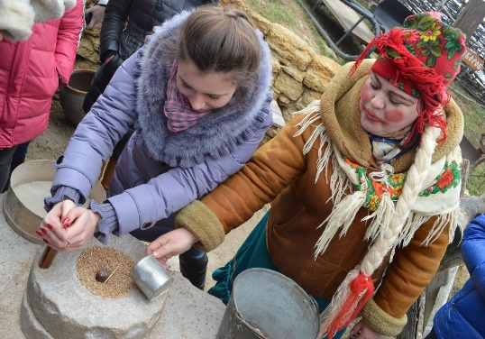
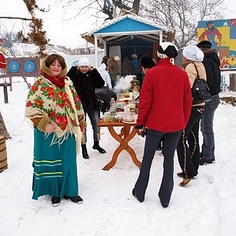
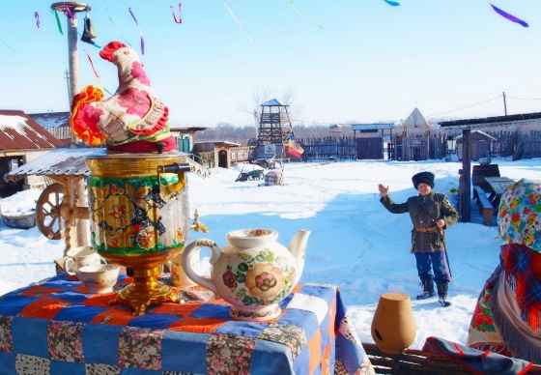
• Девичьи забавы для казачек: намолоть муки каменной зернотёркой и надрать крупы в ступе; из колодца-родника принести воды в казанах на коромысле; приготовить приданное и сложить в сундучок. На «Птичнике» покормить домашнюю птицу и собрать яйца.
Программа тура:
07.30 Отправление группы из Таганрога (Автовокзал)/09.00 из Ростова ул. Таганрогская92/1/пер. Авиамоторный.
12.00 Начало новогоднего разгуляя: забавы для молодых казаков и казачек
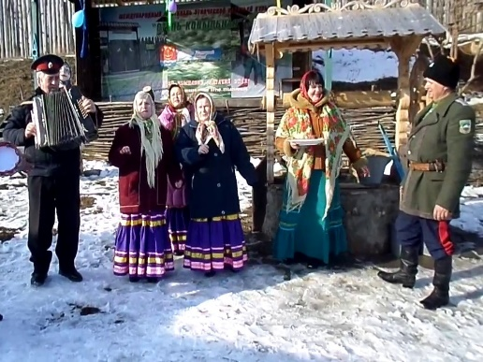
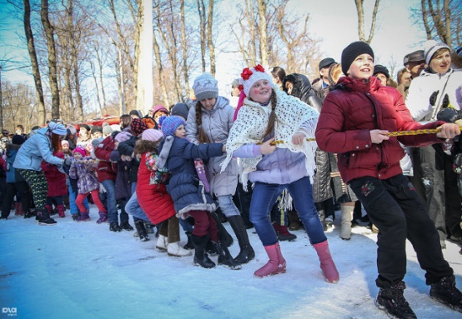
13.00 КАЗАЧЬЕ ЗАСТОЛЬЕ В КУРЕНЕ С ПЕСНЯМИ ПОД БАЯН: лапша с курятиной, вареники с картошкой и со сметаной, пироги «круглики» с капустой, соленья, горячий сбитень на травах с мёдом, пухляковское вино.
14.00 Хороводы и песни у ёлки, весёлые потешные игры: перетягивание каната, сражение на саблях, бой мешками на бревне, хождение на ходулях.
Будет снег – прокатимся с горки на санках, поиграем в снежки!
В честь Нового года и Рождества самые смелые произведут выстрел из пушки!!
14.30 Отправление группы в Ростов/Таганрог
17.00 Прибытие группы в Ростов/18.00-18.30 в Таганрог.
Стоимость программы: 1850 руб. взрослые /1700 руб. дети
В стоимость входит: проезд автобусом туркласса, сопровождение, программа разгуляя на Пухляковском казачьем стане с обедом, страховка.

